**112年8月24日餐點照片**

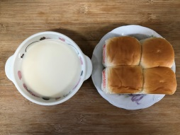 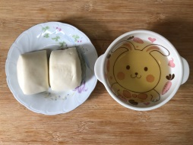

**早餐(草莓麵包、豆奶) 下午點心(牛奶饅頭、麥茶)**

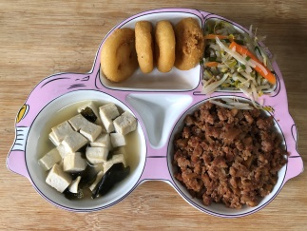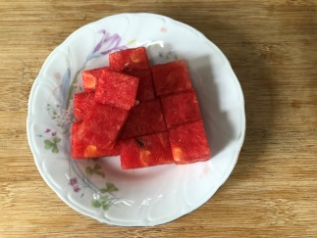

**午餐(香菇肉燥、微笑薯餅、炒青菜、豆腐味噌湯、水果)**